John Kassab

PARTIE 2

Partie 2

1) Lister le contenu de la table produit

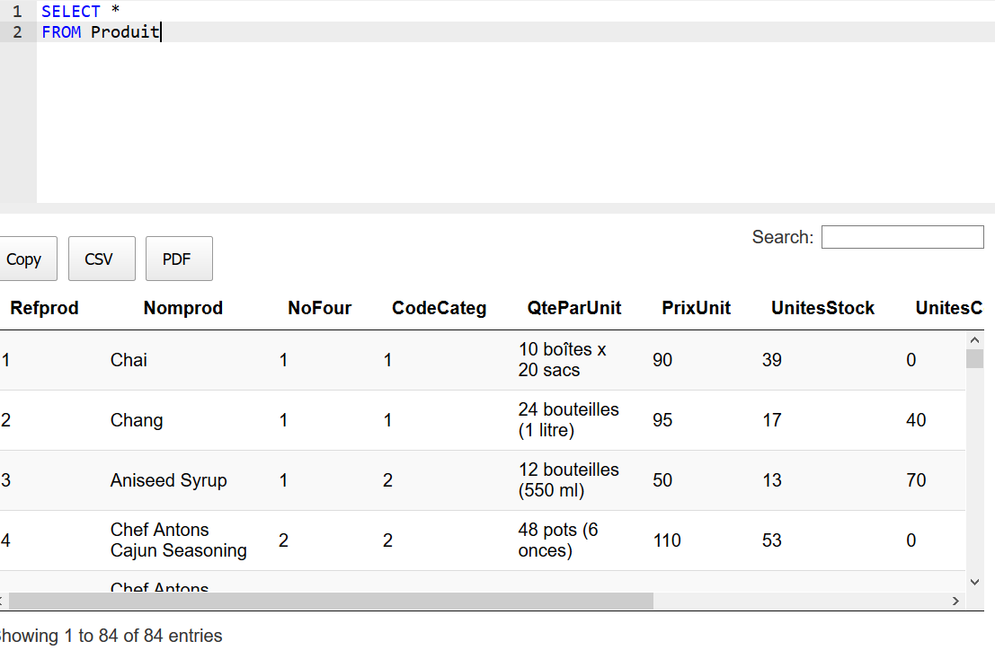

2) N'afficher que les 10 premiers produits

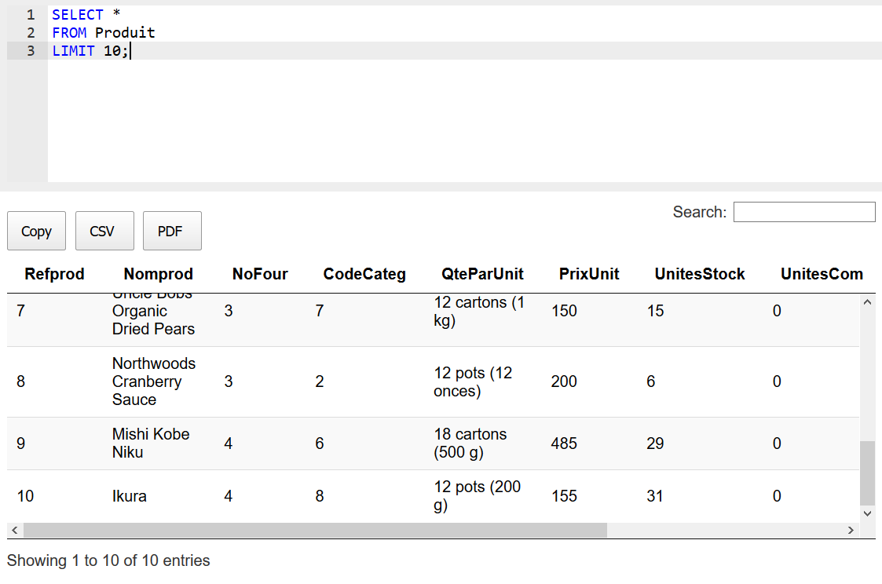

3) Trier tous les produits par leur prix unitaire (attribut PrixUnit)

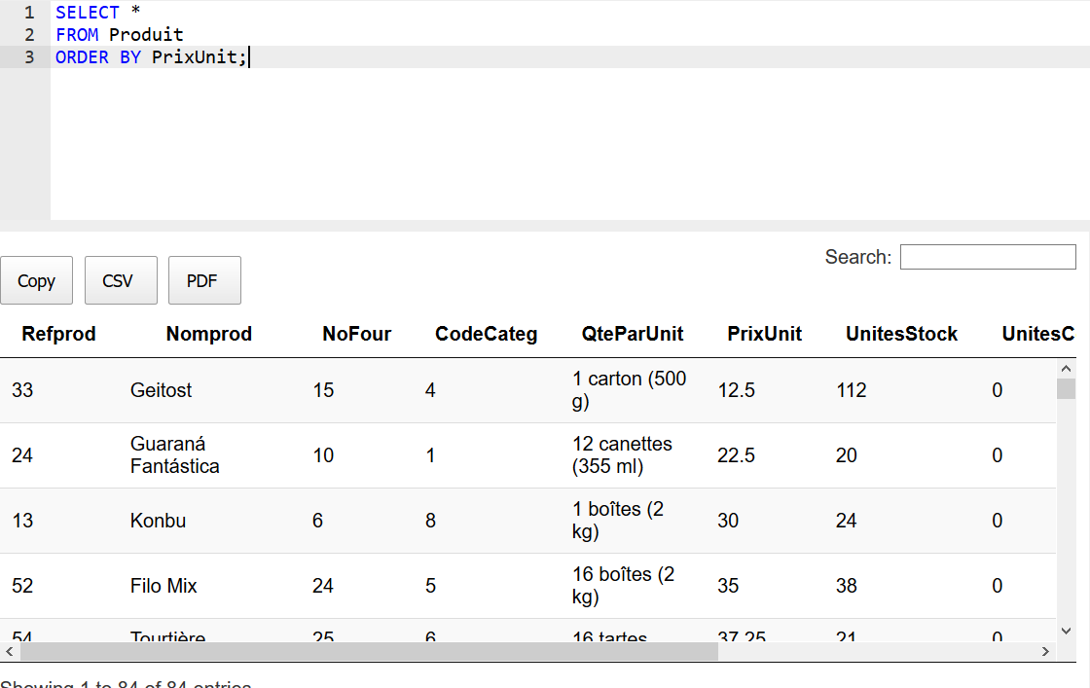

4) Lister les trois produits les plus chers

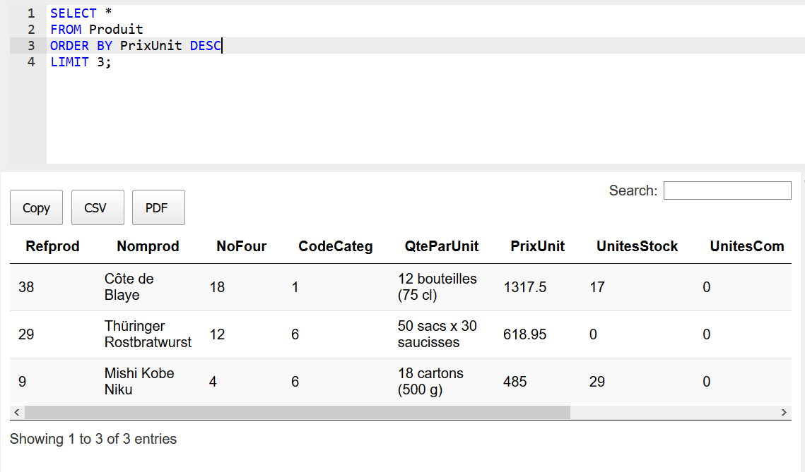

Partie 3

1. Lister les clients français installés à Paris

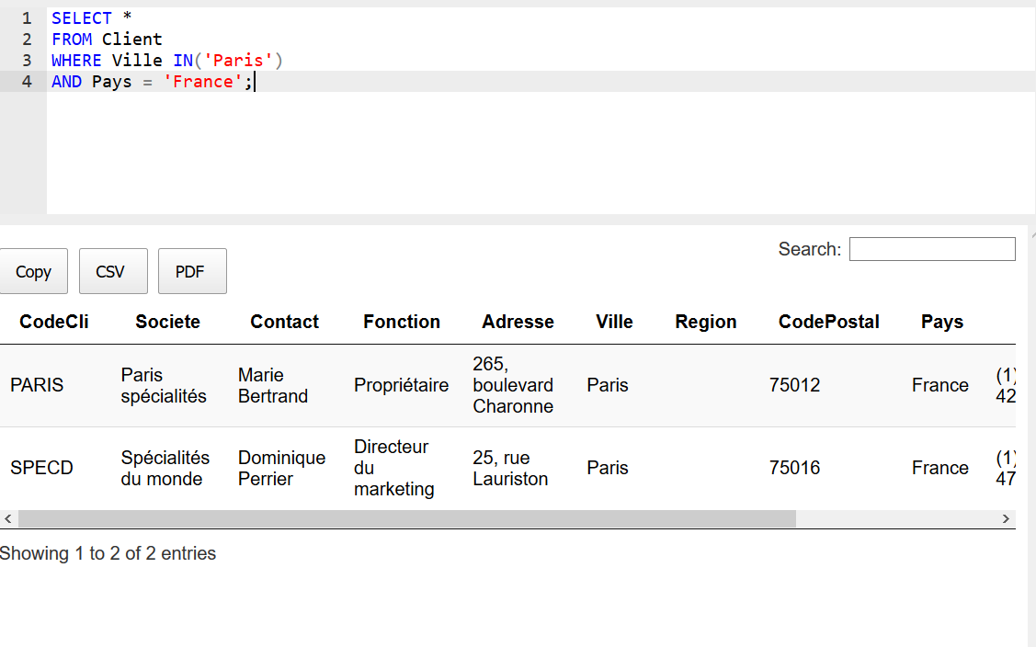

1. Lister les clients suisses, allemands et belges

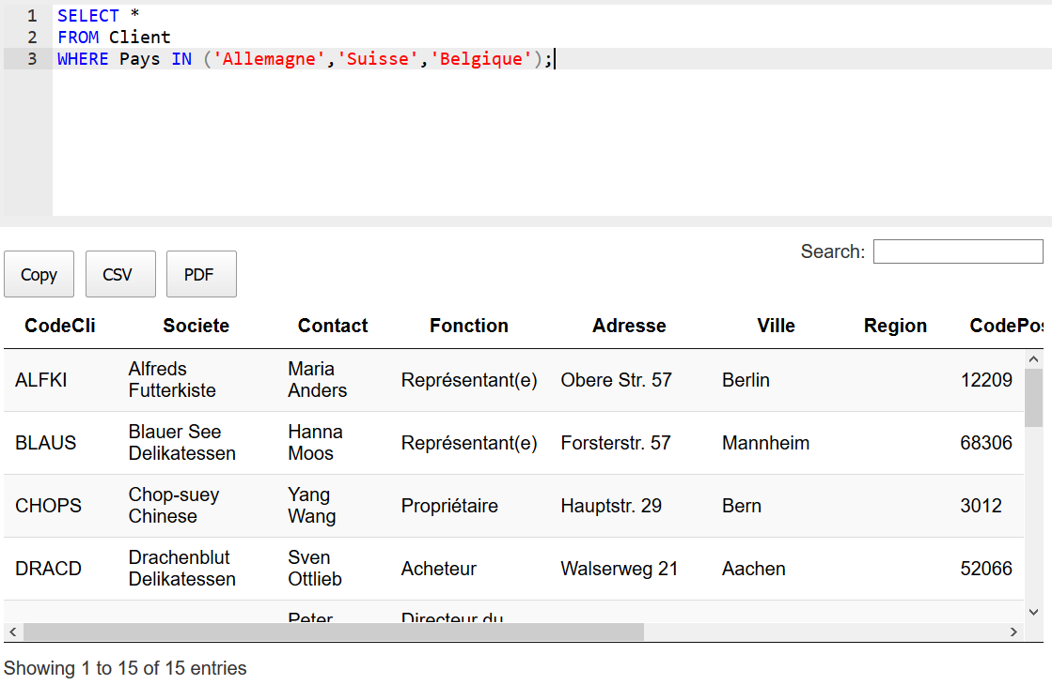

1. Lister les clients dont le numéro de fax n'est pas renseigné

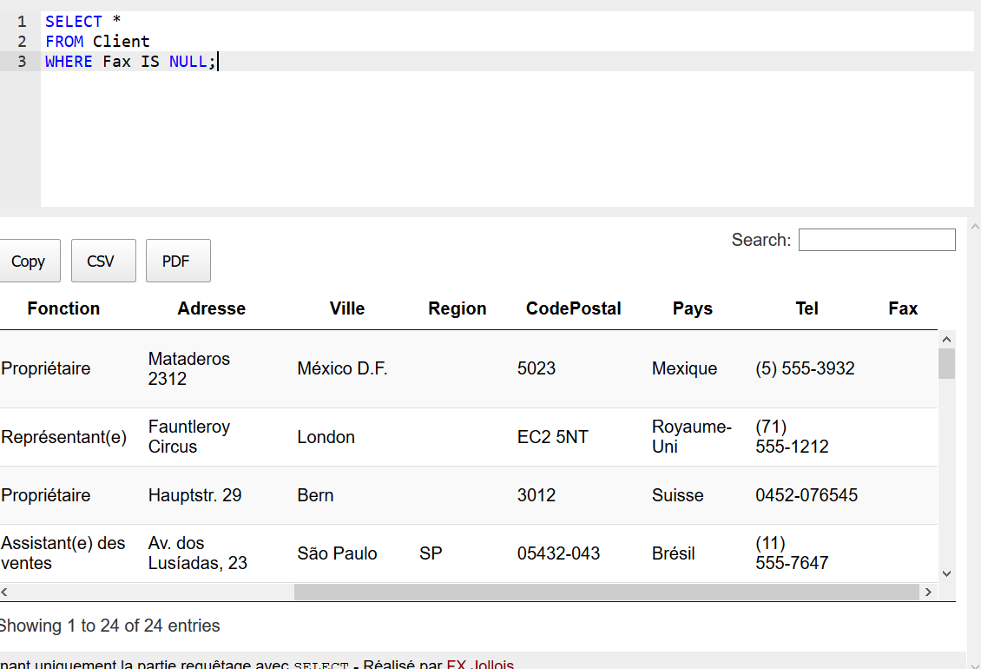

1. Lister les clients dont le nom contient "restaurant" (nom présent dans la colonne Societe)

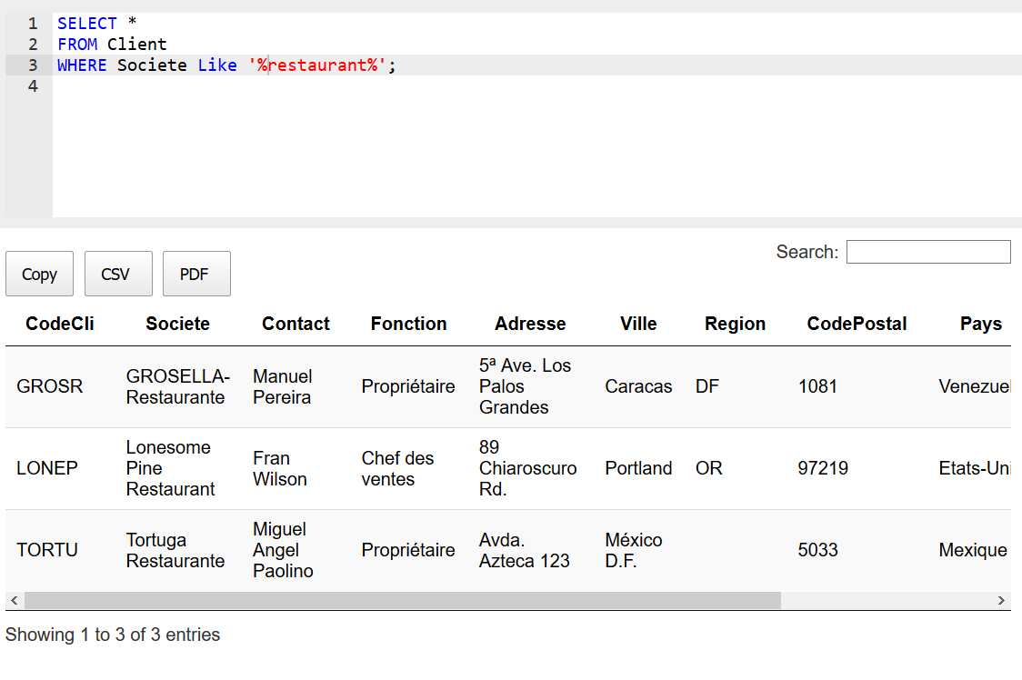

1. Lister uniquement la description des catégories de produits (table Categorie)

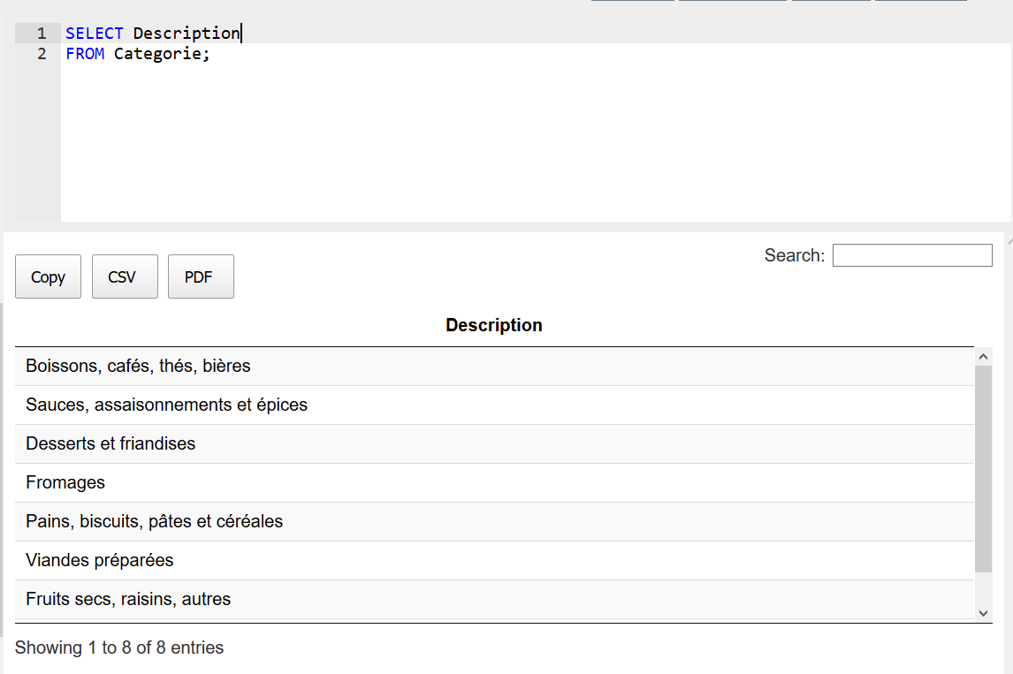

1. Lister les différents pays des clients

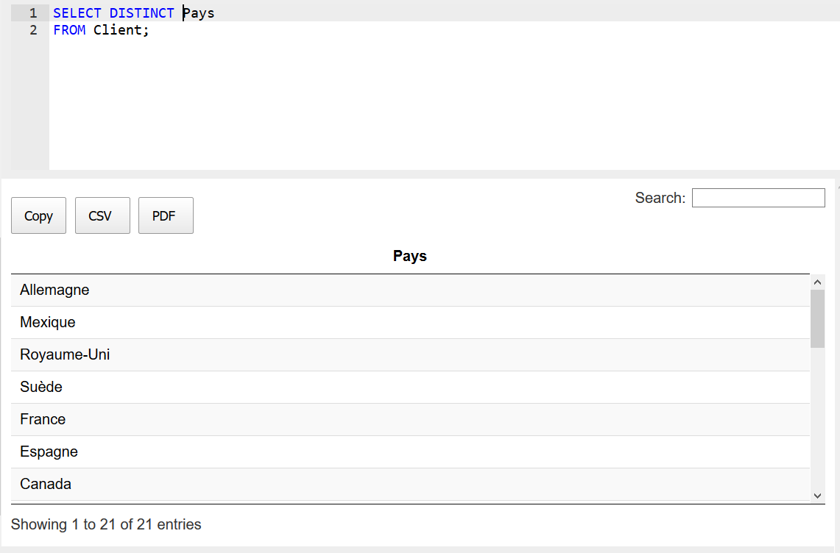

1. Idem en ajoutant les villes, le tout trié par ordre alphabétique du pays et de la ville

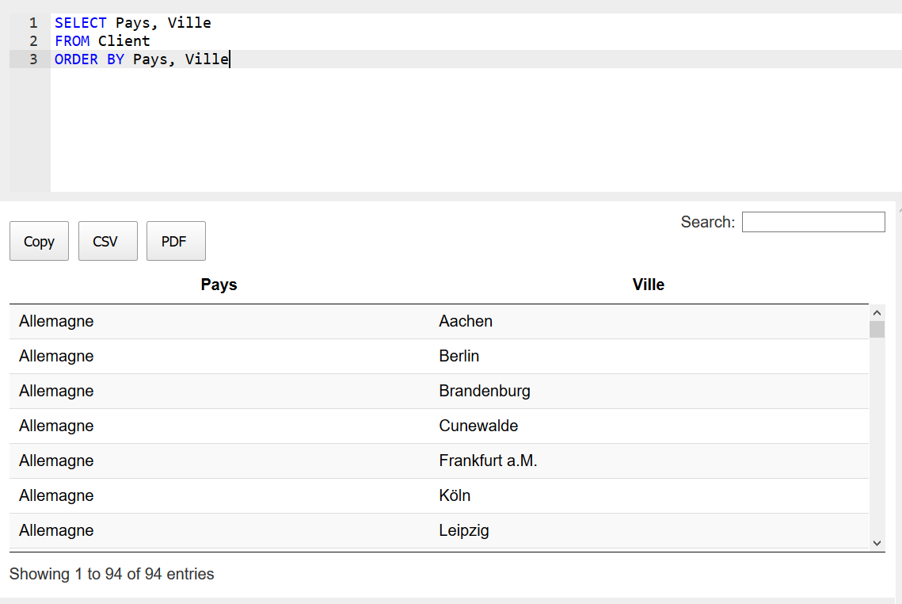

Partie 4

1. Lister tous les produits vendus en bouteilles ou en canettes

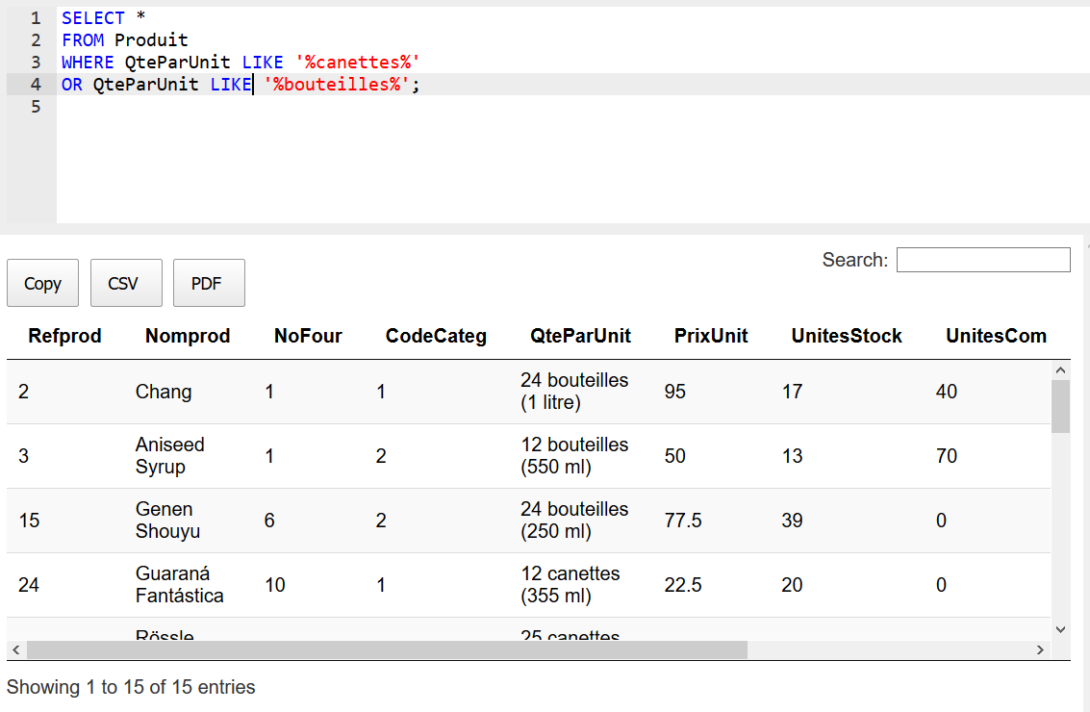

1. Lister les fournisseurs français, en affichant uniquement le nom, le contact et la ville, triés par ville

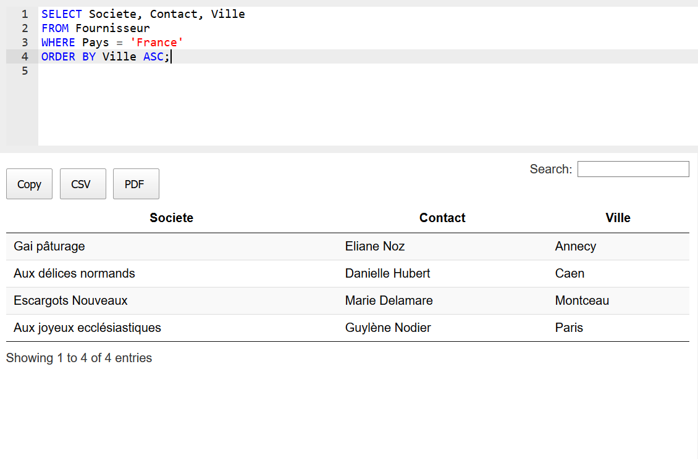

1. Lister les produits (nom en majuscule et référence) du fournisseur n° 8 dont le prix unitaire est entre 10 et 100 euros, en renommant les attributs pour que ce soit explicite

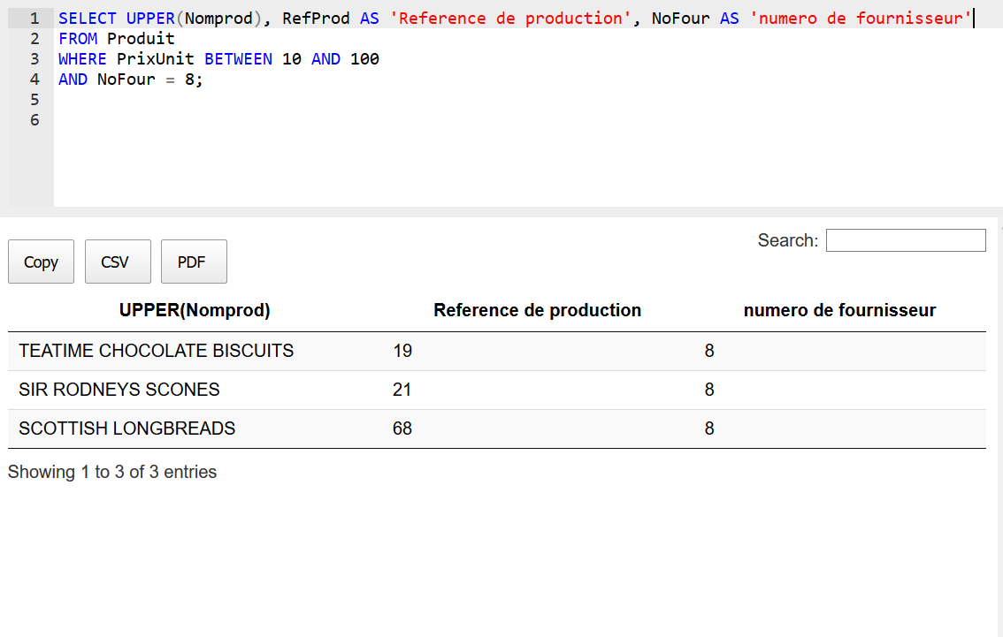

1. Lister les numéros d'employés ayant réalisé une commande (cf table Commande) à livrer en France, à Lille, Lyon ou Nantes

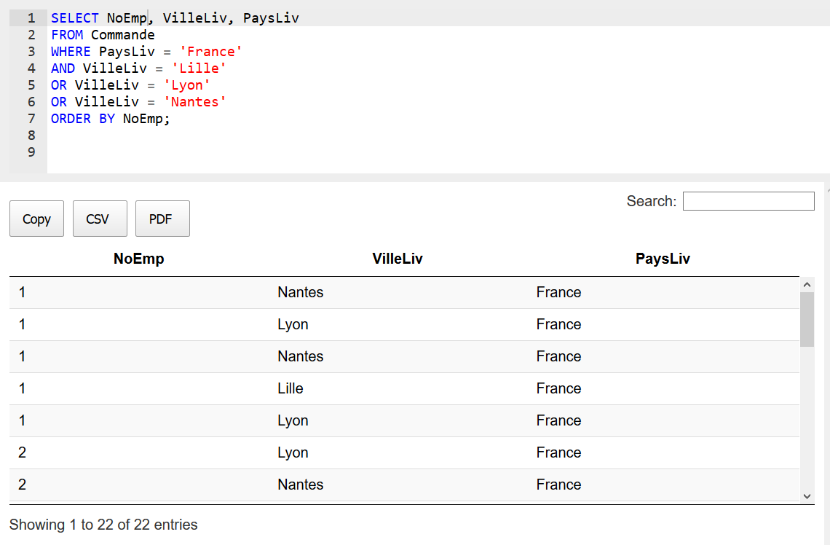

5)Lister les produits dont le nom contient le terme "tofu" ou le terme "choco", dont le prix est inférieur à 100 euros (attention à la condition à écrire)

